Операционные системы

Лабораторная работа №4

Матюшкин Денис Владимирович (НПИбд-02-21)

Содержание

# 1 Цель работы

* Приобретение практических навыков взаимодействия пользователя с системой посредством командной строки.

# 2 Ход работы

1. Определим полное имя вашего домашнего каталога с помощью команды *pwd* (рис. 1).

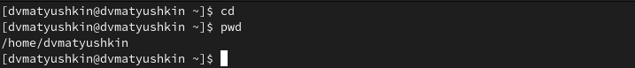

Рис. 1: Определение полного названия нашего домашнего каталога

1. Перейдем в каталог */tmp* и выводим на экран содержимое каталога, используя команду *ls* с разными аргументами (рис. 2). Аргументы: 1) -а - выводит все файлы, включая скрытые; 2) -F - выводит файлы и их тип данных.

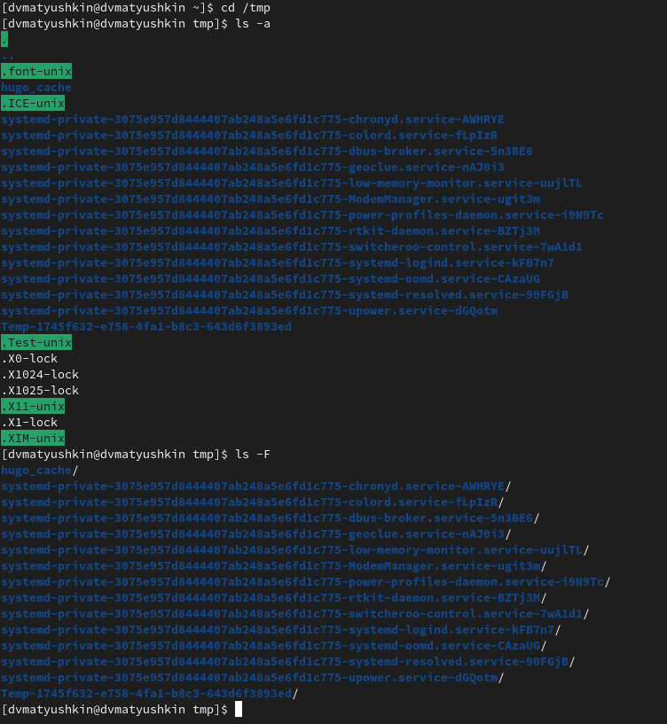

Рис. 2: Вывод на экран содержимое каталога /tmp.

1. Определим, есть ли в каталоге /var/spool подкаталог с именем *cron* (рис. 3). Подкаталога с таким именем не существует.

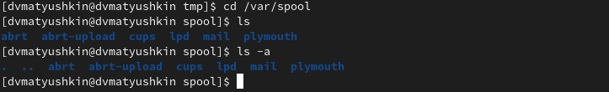

Рис. 3: Поиск каталога /var/spool/cron

1. Перейдем домашний каталог и выведем на экран его содержимое. Определим, кто является владельцем файлов и подкаталогов (рис. 4). Владелец - **dvmatyushkin**

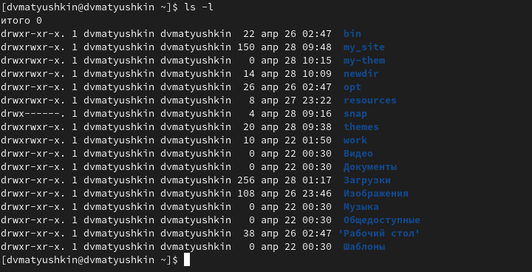

Рис. 4: Определение владельца файлов домашнего каталога

1. В домашнем каталоге создадим новый каталог с именем *newdir*. В каталоге ~/newdir создадим новый каталог с именем morefun. В домашнем каталоге создадим одной командой три новых каталога с именами letters, memos, misk. Для этого просто отделив имена каталогов пробелом. Затем удалим эти каталоги одной командой, таким же образом отделив их пробелом (рис. 5).

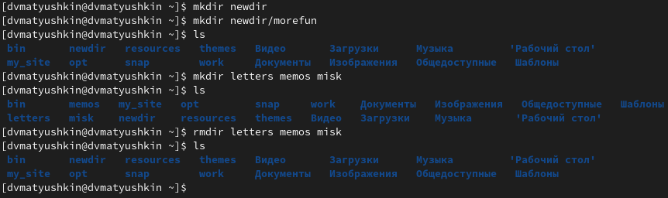

Рис. 5: Создание и удаление пустых каталогов

1. Попробуем удалить ранее созданный каталог ~/newdir командой *rm*. Проверим, был ли каталог удалён (рис. 6). Каталог не удалился, т.к. мы задали команду без нужного аргумента.

Рис. 6: Попытка удаления каталога

Рис. 6: Попытка удаления каталога

1. Удалим каталог ~/newdir/morefun из домашнего каталога. Проверим, был ли каталог удалён (рис. 7).

Рис. 7: Удаление подкаталога morefun

Рис. 7: Удаление подкаталога morefun

1. С помощью команды *man* определим, какую опцию команды *ls* нужно использовать для просмотра содержимое не только указанного каталога, но и подкаталогов, входящих в него (рис. 8). Нужная опция - -R.

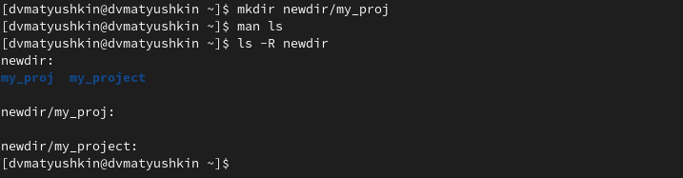

Рис. 8: Просмотр содержимое каталогов и подкаталогов одной командой

1. С помощью команды *man* определим набор опций команды *ls*, позволяющий отсортировать по времени последнего изменения выводимый список содержимого каталога с развёрнутым описанием файлов (рис. 9). Нужная опция - -t.

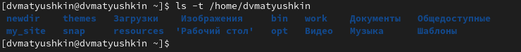

Рис. 9: Сортировка по времени изменений каталогов и вывод этого списка

1. Используем команду man для просмотра описания следующих команд: cd, pwd, mkdir, rmdir, rm. Поясним основные опции этих команд:

**cd:** -L - Переходит по символическим ссылкам. Данное поведение используется по умолчанию. -P - Разыменовывает символические ссылки. В данном случае, если осуществляется переход на символическую ссылку, которая указывает на директорию, то в результате команда cd изменит текущую рабочую директорию на директорию, указанную в качестве параметра (то есть ссылка будет разыменована). -P -e - Выводит ошибку, если директория, в которую осуществляется переход, не найдена.

**pwd:** -L - Не разыменовывает символические ссылки. Если путь содержит символические ссылки, то выводит их без преобразования в исходный путь. -P - Преобразовывает символические ссылки в исходные имена. Если путь содержит символические ссылки, то они будут преобразованы в названия исходных директорий, на которые указывают.

**mkdir:** -p - Создает все директории, которые указаны внутри пути. Если какая-либо директория существует, то предупреждение об этом не выводится. -v - Выводить сообщение о каждой создаваемой директории.

**rmdir:** -v - Выводит диагностику на каждый процесс с каталогами. -s - Удаляет всеБ что внутри каталога включительно.

**rm:** -r - Рекурсивно удаляет всё, что есть в каталоге. -i - Выводит запрос на подтверждение удаления каждого файла.

1. Используя информацию, полученную при помощи команды history (рис. 10), выполним модификацию и исполнение нескольких команд из буфера команд (рис. 11).

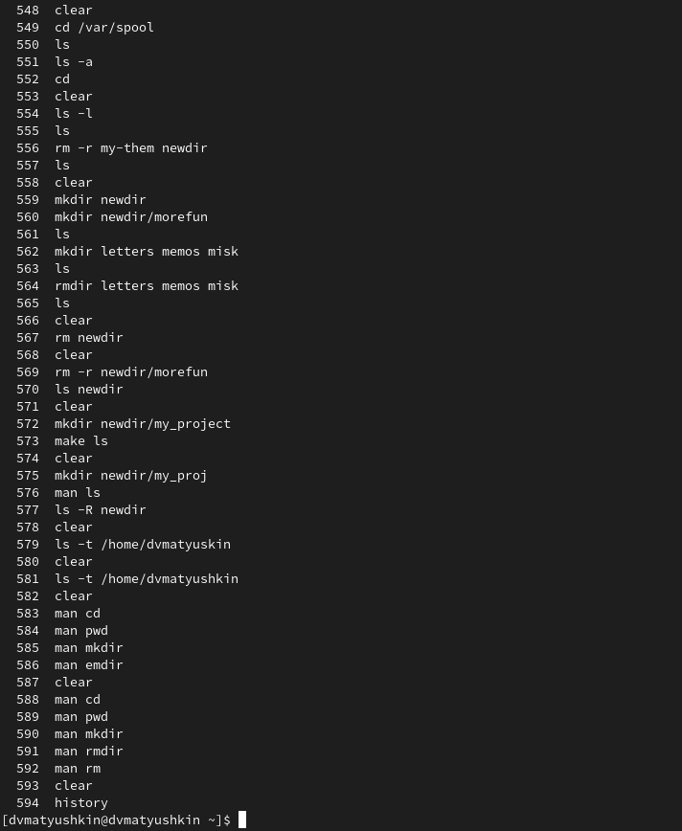

Рис. 10: Информация, полученная командой history

Рис. 11: Модификация команды из буфера обмена

Рис. 11: Модификация команды из буфера обмена

# 3 Заключение

* В ходе этой лабораторной работы мы приобрели практические навыки взаимодействия пользователя с системой посредством командной строки.

# 4 Контрольные вопросы

1. **Что такое командная строка?**

* Это специальная программа, которая позволяет управлять компьютером путем прямого воздействия на ядро ОС от ввода текстовых команд с клавиатуры.

1. **При помощи какой команды можно определить абсолютный путь текущего каталога? Приведите пример**

* При помощи команды pwd. Например pwd ~/ - абсолютный пусть домашнего каталога

1. **При помощи какой команды и каких опций можно определить только тип файлов и их имена в текущем каталоге? Приведите примеры.**

* С помощь команды ls и ключа -F. Например: ls -F

1. **Каким образом отобразить информацию о скрытых файлах? Приведите примеры.**

* Файл считается скрытым, если его название начинается с  «.». Например, «.myfile». Обычно такие файлы используются приложениями для хранения настроек, конфигураций и другой информации, которую нужно скрыть от пользователя. Чтобы увидеть скрытые файлы можно использовать команду ls с ключом -a. Для дополнительных данных можно использовать дополнительные ключи, например: ls -aF

1. **При помощи каких команд можно удалить файл и каталог? Можно ли это сделать одной и той же командой? Приведите примеры.**

* Пустой каталог можно удалить командой rmdir. Каталог и файл можно удалить командой rm (в случае с первым с ключом -r). Например rm -r home. Так же содержимое каталога удаляется если использовать ключ -s. Наример: rmdir -s

1. **Каким образом можно вывести информацию о последних выполненных пользователем командах работы?**

* Использовать команду history

1. **Как воспользоваться историей команд для их модифицированного выполнения? Приведите примеры.**

* Выполнить команду history. Посмотреть на номер интересующей и выполнить команду !. Например: !498:/s/newdir/dir

1. **Приведите примеры запуска нескольких команд в одной строке.**

* Например: cd / ; ls

1. **Дайте определение и приведите примера символов экранирования.**

* Символ экранирования - символ, который из символа вносящего логику в команду(специального), превращает его в обычный символ не влияющий на логику программы. Например !1:s///etc

1. **Охарактеризуйте вывод информации на экран после выполнения команды ls с опцией -l.**

* Выводится подробный список, в котором будет отображаться владелец, группа, дата создания, размер и другие параметры

1. **Что такое относительный путь к файлу? Приведите примеры использования относительного и абсолютного пути при выполнении какой-либо команды.**

* Относительный путь - путь, который начинается, указывает на другой путь относительно своего местонахождения. Например мы находимся в корневом каталоге. Для того чтобы попасть в каталок etc мы можем указать относительный путь (cd etc) либо полный (cd /etc). В данном случае разница нет. Но если нам нужно будет перейти в каталог домашний, мы не сможем использовать относительные пути. Ибо мы находимся в другой локации, нужно использовать абсолютный.

1. **Как получить информацию об интересующей вас команде?**

* Ввести команду man .

1. **Какая клавиша или комбинация клавиш служит для автоматического дополнения вводимых команд?**

* Клавиша Tab, если нет слов начинающихся на букву/часть, ничего не дополняет, сообщает нас об этом звуком.